Шаблон отчёта по лабораторной работе №1

Дисциплина: Математические основы защиты информации и информационной безопасности

Миличевич Александра

Содержание

# Цель работы

Познакомиться с шифрами Цезаря и Атбаш.

# Задание

1. Реализовать шифр Цезаря с произвольным ключом k.
2. Реализовать шифр Атбаш.

# Выполнение лабораторной работы

1. Этот код реализует шифр Цезаря для шифрования текста. Он сдвигает каждую букву на указанное число позиций в алфавите, сохраняя регистр (заглавные или строчные). Все остальные символы, такие как цифры или знаки препинания, остаются без изменений. Формула (ord(char) - ord(‘a’) + shift) % 26 + ord(‘a’) используется для преобразования букв: она вычисляет позицию буквы в алфавите, добавляет сдвиг, возвращает результат в диапазон от 0 до 25 (циклично) и преобразует обратно в символ.

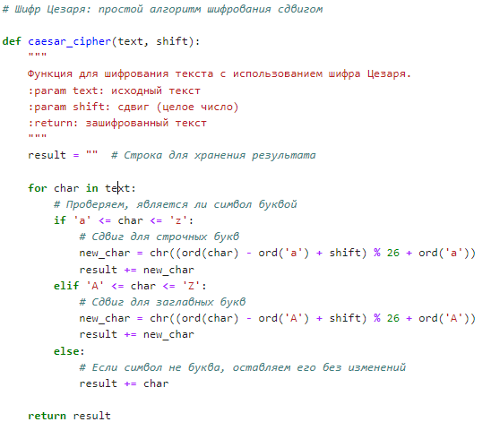

Ceaser1

2)Этот код запрашивает у пользователя текст и значение сдвига, затем вызывает функцию caesar_cipher для шифрования текста и выводит результат на экран.

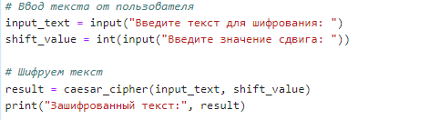

Ceaser2

3)В строке reverse_alphabet = alphabet[::-1] создается перевернутый алфавит, где буквы идут в обратном порядке. Затем с помощью генератора словаря cipher_dict для каждой буквы из оригинального алфавита создается пара, сопоставляющая её с буквой из перевернутого алфавита.

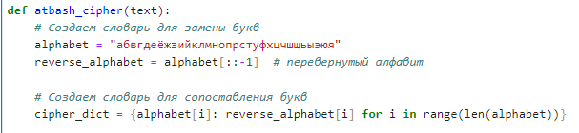

reverse alphabet

1. Этот код перебирает каждый символ в строке text (приведенной к нижнему регистру). Если символ — буква, она заменяется по словарю cipher_dict; если нет (например, пробел или знак препинания), символ остается без изменений. Все измененные символы собираются в список result, который затем объединяется в строку и возвращается.

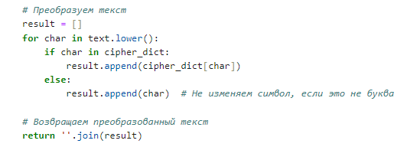

цикл главный

5)Код шифрует строку text с помощью функции atbash_cipher и выводит исходный и зашифрованный текст.

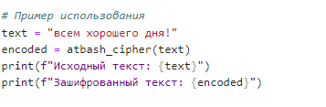

вывод

# Выводы

Реализрваны шифр Цезаря и шифр Атбаш.